课题 | §11.2 滑轮 | 执教 | 陆子刚
课题 | §11.2 滑轮 | 备课时间 | 2016年9月1日 星期四
课题 | §11.2 滑轮 | 上课时间及课时安排
教学目标 | 1.初步认识定滑轮和动滑轮，了解两种滑轮在生活和实际中的应用。  2.明确定滑轮和动滑轮的实质是变形的杠杆。 | 重点与难点 | 1.定滑轮和动滑轮的特点以及它们的实质。  2.动滑轮的瞬时支点的确定方法。
教学目标 | 1.初步认识定滑轮和动滑轮，了解两种滑轮在生活和实际中的应用。  2.明确定滑轮和动滑轮的实质是变形的杠杆。 | 课前准备 | 多媒体课件、滑轮、铁架台、弹簧测力计、直尺、钩码、细线等。
教材分析：
滑轮是一个比较重要的机械，在学习杠杆之后进一步认识变形杠杆，通过滑轮这一节学习加深对杠杆和杠杆原理的理解，从这点来看也可以说是对杠杆的延伸。
这节课采用“问题——探究——交流”，通过提出问题，到设计对问题的探究方案，到进行实验，让学生从大量实验素材中归纳出定（动）滑轮的特点和滑轮组的用力判断。 “生活 物理 社会”介绍了轮轴和斜面，不仅让学生体验科学知识解决实际问题的乐趣，也为11.3功的学习作好铺垫。

教学板块 | 展开教学的过程 | 备注
一．引入新课 | 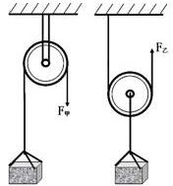  【活动】：提升重物（如何把木料运到楼上）——利用滑轮  1.介绍滑轮的结构：周边有凹槽并可以绕轴转动的轮子。  2.观察使用时的情景，对滑轮进行分类：  ⑴使用滑轮时，轴的位置固定不动的滑轮叫做定滑轮。  ⑵使用滑轮时，轴的位置随物体一起运动的滑轮叫做动滑轮  引入：如同杠杆，滑轮也是一种简单的机械，今天我们一起来学习和研究它。
二．探究使用定滑轮的特点 | 【活动】：探究使用定滑轮的特点  1.按课本方式组装定滑轮  2.挂上钩码，竖直向下匀速拉弹簧测力计，观察比较弹簧测力计示数与钩码所受重力的关系。  3.改变弹簧测力计拉力方向，再进行观察和比较。  4.分别挂上不同质量的钩码，重做上述实验。  5.分析表中数据，得出结论：使用定滑轮不省力，但可以改变施力方向。  6.讨论定滑轮实质：  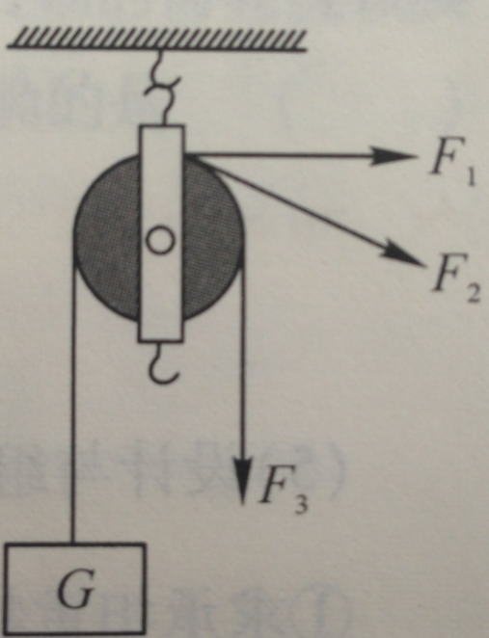  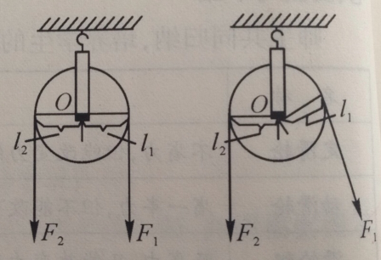  定滑轮实质上是一个等臂杠杆，所以使用定滑轮既不省力也不省距离，但可以改变施力方向。  表达式：F=G_{物}（不计摩擦及绳重）  S=h_{物}（S为拉力移动距离；h_{物}为物体上升的距离）  v=v_{物}（v为拉力移动速度；v_{物}为物体上升的速度）  7.讨论：实验中为什么会出现F略大于G的情况？  F略大于G，有摩擦力、绳重存在。
  实验次数 | 钩码的重力/N | 施力方向 | 弹簧测力计读数F/N
  1 |  | 竖直向下
  1 |  | 水平
  1 |  | 斜向下
  2 |  | 竖直向下
  2 |  | 水平
  2 |  | 斜向下
  3 |  | 竖直向下
  3 |  | 水平
  3 |  | 斜向下
三．探究使用动滑轮的特点  四．水平方向上使用滑轮匀速平移物体 | 【活动】：探究使用动滑轮的特点  1.按课本方式组装定滑轮  2.挂上钩码，竖直向上匀速拉弹簧测力计，观察比较弹簧测力计示数与钩码所受重力的关系。  3.改变钩码的个数，重做上述实验，进行观察和比较。  4.分析表中数据，得出结论：使用动滑轮能省一半的力，但不能改变施力方向。  5.讨论动滑轮实质：  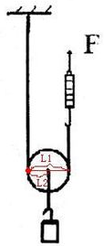  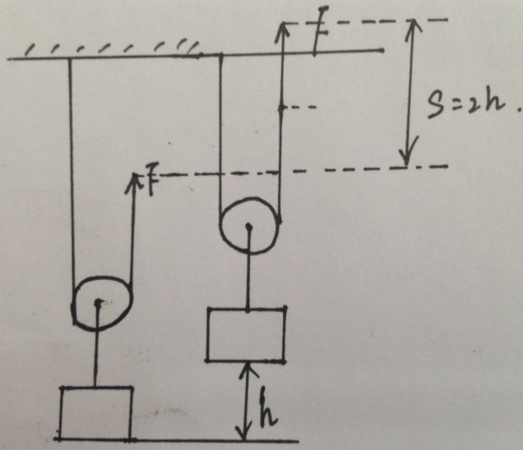  注意：动滑轮的支点是一个瞬时支点，是一个动态支点  动滑轮实质是一种动力臂是阻力臂2倍的省力杠杆，使用动滑轮可以省一半的力，但要费一倍的距离。  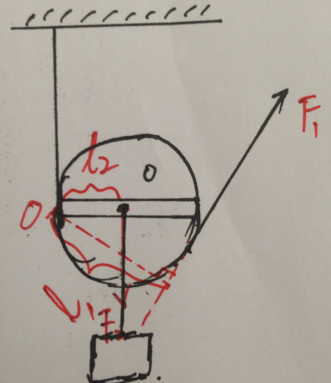  表达式：F=1/2G_{物}（不计摩擦及绳重、轮重等理想情况）；  或F=1/2(G_{物}+G_{动}) （不计摩擦及绳重、轮重）  S=2h_{物}（S为拉力移动距离；h_{物}为物体上升的距离）  v=2v_{物}（v为拉力移动速度；v_{物}为物体上升的速度）  6.讨论：如果不在竖直方向上拉动绳子，拉力大小有什么变化？  为了使动滑轮达到省一半的力的效果，施力方向一定要竖直向上。  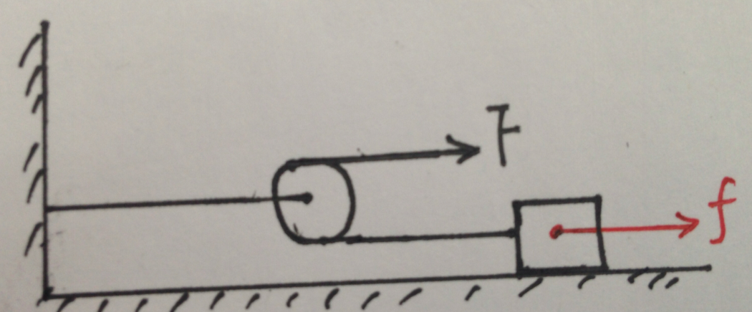  F=f（不计绳与滑轮及轮轴间的摩擦）  S=2S_{物} v=v_{物}  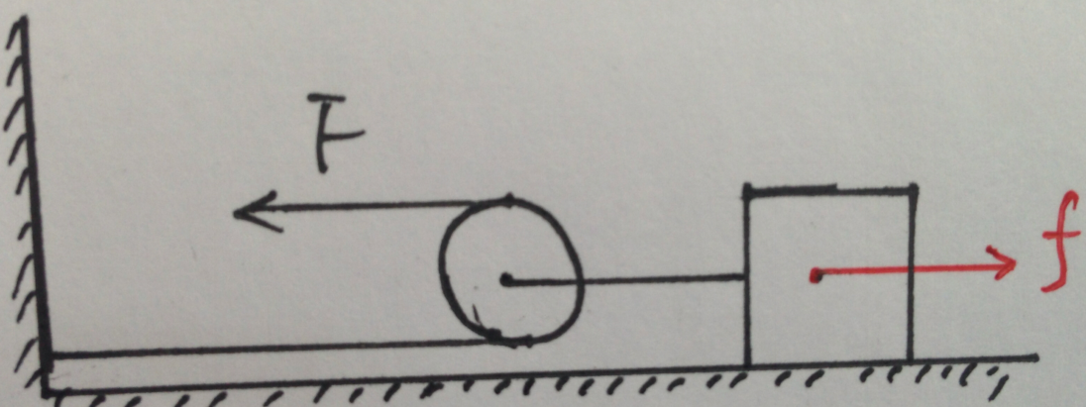  F=1/2f（不计绳与滑轮及轮轴间的摩擦）  S=2S_{物} v=v_{物}
  实验次数 | 钩码的重力/N | 施力方向 | 弹簧测力计读数F/N
  1 |  | 竖直向上
  2 |  | 竖直向下
  3 |  | 竖直向下
五．滑轮组 | 引入：从动、定滑轮的优缺点(定滑轮可以改变力的方向，但不能省力。动滑轮可以省力，但不能改变力的方向。能否得到这样一种机械，它既可以省力，又可以改变力的方向呢？)考虑，能否结合两者的优点设计出既省力又能改变施力方向的机械呢？——滑轮组  滑轮组：将定滑轮和动滑轮组合在一起的组合装置称为滑轮组。  滑轮组特点：既能省力又能根据需要选择是否改变力的方向。  滑轮组一般绕法即滑轮的组装和滑轮组的分析：  （一个定滑轮和一个动滑轮，有哪些绕线的方法？可以画出绕线的示意图。  这两种绕线方法有什么不同？请从以下几个方面进行思考。  1．绳子的起点：  2．拉力的方向：  3．拉力的大小：  4．移动的距离：）  （1）绳子的起始端（固定端）应拴在定滑轮的轴上或拴在动滑轮的轴上。  （2）从起始端（固定端）出发，由里向外。按顺序逐个绕过滑轮，每个滑轮只能绕一次，不能重复交叉。  （3）一般情况，动、定滑轮个数确定后，最多只有两种绕法，选择哪一种应看具体情况而定。  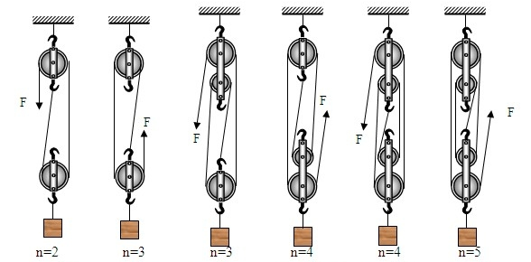  滑轮组的特点：  1.滑轮组拉力大小分析（受力分析）：  （1）不计滑轮重、绳重和摩擦（理想状态）时，作用在绳子自由端的拉力F与物体的重力G的关系：F= 1/n G_{物}。  （2）不计绳重和摩擦时，作用在绳子自由端的拉力F与物体的重力G的关系：F= 1/n （G_{物}+G_{动}）  2. 绳子自由端移动的距离S与物体上升的高度h之间的关系：S=nh  3. 绳子自由端移动的速度v与物体上升的速度v物之间的关系：v= nv_{物}  设计组装滑轮组：  1.由以上分析，即使动定滑轮相同，绕法也可不一样。  2.省力方面，（如何确定承担物重的绳子的股数？）动滑轮个数为a，则可绕n=2a 或n=2a+1。  3.施力方向：定滑轮的个数及具体绕法决定。  例题:某人现需要吊起2800N的重物，而绳子所能承受的最大拉力F=1000N，应怎样装配滑轮组（要求：使用滑轮数最少，不计绳重、轮重及摩擦）？  例题:某人在地面上现需要吊起2800N的重物，而绳子所能承受的最大拉力F=1000N，应怎样装配滑轮组（要求：使用滑轮数最少，不计绳重、轮重及摩擦）？  例题：分水平方向上使用滑轮组匀速平移物体  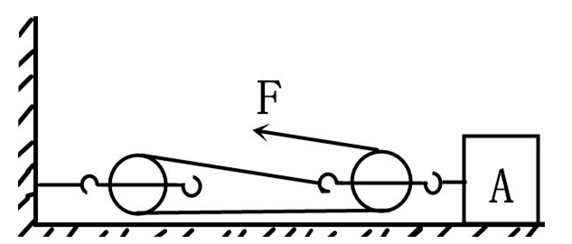

课后反思

